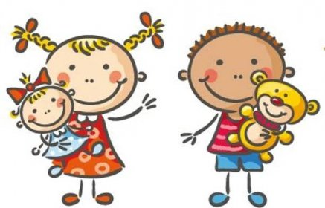 Jídelní lístek
1. – 5. 6. 2026
PONDĚLÍ | Svačina: | Chléb žitný, hrášková pomazánka, zelenina, kakao (1b, 7)
PONDĚLÍ | Polévka: | Luštěninová (1a, e)
PONDĚLÍ | Oběd: | Kuřecí prso v peperonátě/rajčata,papriky/s těstovinou (1a, 7)
PONDĚLÍ |  | Čaj/voda
PONDĚLÍ | Svačina: | Veka, medové máslo, jablko, čaj (1a, 7)
ÚTERÝ | Svačina: | Chléb s máslem, strouhaný eidam, hruška, mléko (1ab, 7)
ÚTERÝ | Polévka: | Celerový krém (1ae,7, 9)
ÚTERÝ | Oběd: | Vepřové ražničí na plechu, brambor, salátová okurka (1e)
ÚTERÝ |  | Mošt/voda
ÚTERÝ | Svačina: | Kmínový chléb, pomazánka z makrely, mrkev, čaj citron (1ab, 4, 7)
STŘEDA | Svačina: | Rohlík, pomazánka z tofu sýra, kapie, čaj (1a, 6, 7)
STŘEDA | Polévka: | Hovězí s nudlemi (1a, 9)
STŘEDA | Oběd: | Dukátové buchtičky s vanilkovým přelivem (1ae, 7)
STŘEDA |  | Mošt/voda
STŘEDA | Svačina: | Chléb sedlák, pažitkové žervé , kiwi, mléko (1ab, 7)
ČTVRTEK | Svačina: | Dalamánek, pomazánka Budapešť, mix zeleniny, bílá káva (1b,7)
ČTVRTEK | Polévka: | Krupicová s vejcem (1a, 3, 9)
ČTVRTEK | Oběd: | Vepřová pečeně po burgundsku, houskový knedlík (1ae, 3, 7, 9)
ČTVRTEK |  | Čaj/voda
ČTVRTEK | Svačina: | Chléb, drožďová pomazánka, ovoce, čaj (1ab, 3, 7)
PÁTEK | Svačina: | Ovesné lívance 2ks, džem, ovoce, mléko (1ed,3,7)
PÁTEK | Polévka: | Jáhlová (9)
PÁTEK | Oběd: | Drůbeží sekaná pečeně, bramborová kaše , okurka (1a, 3, 7)
PÁTEK |  | Čaj/voda
PÁTEK | Svačina: | Mrkvový chléb, vajíčková pomazánka, ředkvička, čaj (1ab, 3, 7)

Kolektiv kuchyně Vám přeje dobrou chuť.
Ovoce a zelenina dle aktuální nabídky trhu! K pokrmům je podávána voda, varianta bylinného nebo ovocného čaje.
Jídlo je určeno k okamžité spotřebě. Změna jídel a alergenů vyhrazena.
Jídlo obsahuje alergeny, které jsou značeny čísly v závorce – např. (1, 3,7)
Stopové prvky neznačíme.

